**«ФОНЕМАТИЧЕСКИЙ СЛУХ - ОСНОВА ПРАВИЛЬНОЙ РЕЧИ»**

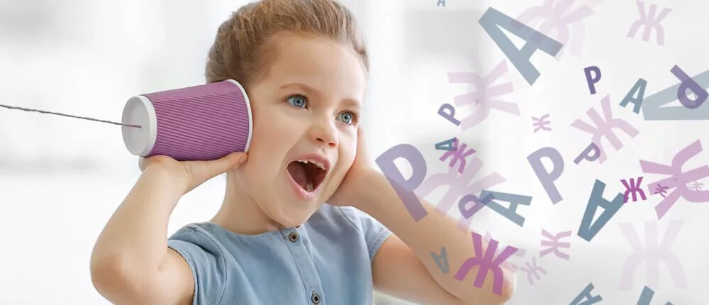С нарушениями детской речи сталкиваются практически все родители. Очень редко удаётся избежать тех или иных проблем, появляющихся при освоении ребёнком родного языка. Самые распространённые трудности – **со звуками.** Сразу правильно и чётко произносить все согласные получается далеко не у всех.

Чистая речь ребёнка зависит не только от умения выговаривать **«проблемные»** звуки, но и от умения их различать.

***Физический слух*** - это способность слышать окружающие звуки.

***Речевой слух*** - это умение анализировать услышанные звуки речи.

***Фонематический слух*** - это способность выделять, воспроизводить, различать звуки речи.

Фонематический слух является основой для понимания смысла сказанного. Ведь заменив в слове даже один звук, мы можем получить совершенно иное слово: *«Дом-том», «бочка-почка», коза-коса» …*

Если ребёнок искажает звуки, заменяет другими звуками, пропускает звуки – это значит, у него не до конца сформирован фонематический слух.

Умение сосредоточиться на звуке - очень важная особенность человека. Без неё нельзя научиться слушать и понимать речь. Так же важно различать, анализировать и дифференцировать на слух фонемы *(звуки, из которых состоит наша речь).* Это умение и называется фонематическим слухом.

Маленький ребёнок не умеет управлять своим слухом, не может сравнивать звуки. Но его можно этому научить. Всем детям необходимо развивать фонематический слух, особенно детям с речевыми проблемами. Порой ребёнок не замечает, что он неправильно произносит звуки.

Тренировать фонематический слух просто необходимо! Чем раньше с ребёнком начата работа по развитию фонематического слуха, тем успешнее будет идти общее развитие ребёнка, тем грамотнее он будет писать и читать.

Работу с детьми-дошкольниками лучше проводить через игру.

***Давайте поиграем!***

**Цель игровых упражнений** - научить его слушать и слышать. Вскоре Вы заметите, что ребёнок начал слышать себя, свою речь, что он пытается найти правильную артикуляцию, исправить дефектное произношение.

**Игры на развитие фонематического слуха**.

1. **«Поймай звук»**

**Цель:**развивать умение слышать заданный звук, «поймать» заданный звук.Попросите ребёнка хлопнуть в ладоши, когда он услышит звук «А»: ОУ-А-И-Э…

*(Аналогичная работа с другими гласными звуками: О, И, У, Ы, Э)*

1. **«Повтори за мной»**

**Цель:** развивать фонематический слух, умение повторить за взрослым цепочку гласных звуков в разной последовательности.

Попросите ребёнка повторить за вами звуки:

А-О-И, И-У-Ы, …

И-О-А-Ы-Э, У-О-И-А-Ы, …

АО, ИУ, ЫА, УЭ…

АО - ИУ, ЫА - УЭ…

**3. Назови одинаковый звук в словах.**

**Цель:**развивать фонематический слух, слышать и называть слова с одинаковым звуком.

Взрослый произносит три-четыре слова, с заданным звуком: **С**обака, колба**С**а, но**С** – дети должны назвать одинаковый звук (**с**), который есть в этих словах.

**4. «Назови первый звук в слове»**

**Цель:** развивать фонематический слух, учить определять место звука в слове.

Взрослый показывает игрушку (картинку), например, **СЛОН** и предлагает определить, с какого звука начинается это слово. Взрослый говорит: **ССС**лон.

Затем показывает игрушки или картинки животных, игрушек и т. д. и просит «Назови первый звук в слове».

**5. «Назови последний звук в слове»**

**Цель:** развивать фонематический слух, учить определять место звука в слове.

Взрослый показывает игрушку (картинку), например, **КОТ** и предлагает определить, какой звук в конце слова. Для этого - проговаривать чётко слово и последний звук голосом выделять громче: **коТ, соМ, трактоР, малыШ…**

*(Затем показывает игрушки (картинки) животных, игрушек и т. д. и просит «Назови последний звук в слове»)*

1. **«Придумай имя» (слово).**

**Цель:** учить подбирать слова на заданный звук.

Придумай имя на заданный звук, например, звук **С** – **С**лава, **С**офия, **С**вета, **С**ергей; **с**ок, **с**умка, **с**лон, **с**алат…

1. **«Отвечай, не торопясь»**

**Цель:** совершенствовать фонематический слух, называть слова с определённым звуком, определять место звука в слове, подбирать слова с одинаковым звуком.

Задания на сообразительность, проверить, как ребёнок научился слышать и выделять определённые звуки в словах.

* Найди в комнате предметы, в названии которых есть звук **К**... (кукла, кубики, карандаши, книга...);
* Подбери слово, чтобы первый звук был **М**… (Маша, муха, машина…);
* Придумай слово, которое начинается на последний звук в слове - самолёт.

1. **«Собери слово»**

**Цель:** формировать навыки звукового анализа и синтеза.

Взрослый: Я назову звуки по очереди, а ты соберите слово: О, С, А – оса, Ж, У, К – жук, К, О, З, А- коза, К, О, Ш, К, А – кошка…

**9. «Разбери слово»**

**Цель:** формирование навыка звукового анализа и синтеза.

Взрослый предлагает ребёнку разобрать слово на звуки: бык – Б -Ы-К, роза – Р-О-З-А, машина – М-А-Ш-И-Н-А…

Уважаемые родители! Развивая фонематический слух, Вы облегчите ребёнку процесс освоения чтения и письма.

***Удачи Вам и Вашим детям!***

***И пусть фонематический слух будет в порядке.***

